
МІНІСТЕРСТВО ОСВІТИ І НАУКИ УКРАЇНИ
ДЕПАРТАМЕНТ ОСВІТИ І НАУКИ КИЇВСЬКОЇ ОБЛАСНОЇ ДЕРЖАВНОЇ АДМІНІСТРАЦІЇ

НАВЧАЛЬНО-МЕТОДИЧНИЙ КАБІНЕТ ПРОФЕСІЙНО-ТЕХНІЧНОЇ ОСВІТИ У КИЇВСЬКІЙ ОБЛАСТІ

ДПТНЗ «БРОВАРСЬКИЙ ПРОФЕСІЙНИЙ ЛІЦЕЙ»
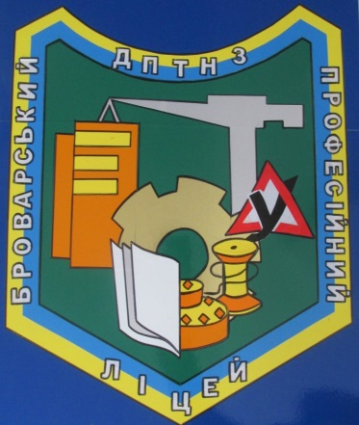


Методична розробка
уроку з предмета
«Технологія приготування їжі з основами товарознавства»
на тему:
«Значення теплової обробки продуктів, класифікація»

Розроблено:
Викладач II категорії
Ірина Гончар
м. Бровари

2021

Методичні рекомендації

до проведення уроку з предмета «Технологія приготування їжі

з основами товарознавства»

за темою «Значення теплової обробка продуктів, класифікація»

Характеристика та навчально-виховне значення теми уроку
Тема уроку «Значення теплової обробки продуктів, класифікація» є першою у темі «Теплова кулінарна обробка продуктів» за тематичним планом. Тому типом уроку обраний урок засвоєння нових знань.
Тема уроку базується на отриманих раніше знаннях з технології приготування їжі та основ товарознавства. Новий матеріал з теми уроку подається у вигляді лекції-діалогу за допомогою інтерактивних методів навчання, під час якої відбувається взаємодія учасників педагогічного процесу з метою взаєморозуміння, спільного вирішення навчальних завдань, розвитку особистих якостей учнів.
На проведення відкритого уроку саме з цієї теми спонукала її важливість, як основа в подальшому для вивчення різноманітних способів теплової обробки, що особливо суттєво для традицій харчування в Україні.

Методика проведення уроку
Важливу роль у підготовці кваліфікованих фахівців відіграє методика викладання. Найбільш ефективним методом під час викладання предмета є поєднання наочних і словесних методів. Неможливо досягти високих результатів у ході підготовки кваліфікованих робітників без використання сучасної комп’ютерної техніки. Заняття починається з вступного слова викладача, він повідомляє тему та план уроку, які з’являються на екрані.
Під час мотивації навчальної діяльності учнів викладач розповідає про значення теплової обробки продуктів, їх класифікацію та характеристику способів теплової обробки. Викладач також спонукає учнів і до самостійної роботи: пошуку цікавої інформації про новітні способи теплової обробки, цікавинки про класифікацію сучасних методів теплової обробки, які використовують у закладах ресторанного господарства- все це зацікавлює учнів даною темою ще на етапі підготовки до заняття. При цьому учні опрацьовують багато джерел, набуваючи нових знань, вчаться систематизувати інформацію.
Для кращого засвоєння нового матеріалу викладач проводить актуалізацію набутих знань з теми «Хімічний склад продуктів», яка тісно пов’язана з даною темою.
Для активізації навчального процесу під час викладення нового матеріалу використовуються презентація, створена в програмі Power Point. Під час викладення нового матеріалу учні доповнюють інформацію викладача своїми виступами. Така робота учнів на уроці формує здатність системно мислити, приймати незалежні рішення, вміти чітко висловлювати власну думку, аналізувати і систематизувати інформацію.
Опорний конспект учнів (розділення на кластери) – це записані на аркушах ключові поняття, які необхідно доповнити, розширити. Такий метод дає змогу охопити великі обсяги матеріалу, дає вагому економію часу, уточнює та систематизує матеріал.
Осмислюючи інформацію, яку подає викладач, учні працюють над доповненням конспекту.
Цю таблицю «Класифікація способів теплової обробки» вони можуть доопрацюють вдома, користуючись підручником.
Закріплення навчального матеріалу проводиться шляхом фронтального опитування та об’єднання здобувачів освіти в невеликі групи для складання схем за діаграмою Венна.

План-конспект уроку

Тема уроку: Значення теплової обробки продуктів, класифікація.

Тип уроку: урок засвоєння нових знань.

Мета уроку:
Навчальна: забезпечити засвоєння учнями теоретичного матеріалу з теми «Значення теплової обробки продуктів, класифікація»: - вивчити основні способи теплової обробки, їх класифікацію, вплив на організм людини.
розвивальна: розвивати пам'ять, спостережливість, вміння логічно мислити, висловлювати свої думки, аналізувати і систематизувати інформацію;
виховна: виховувати повагу до традицій харчування українського народу та народів інших країн; прагнення до здорового способу життя; сміливість у висловлюванні своїх думок.
Метод проведення уроку: розповідь, бесіда, демонстрація з поясненням, самостійна робота учнів на уроці: доповіді учнів з презентацією, робота з таблицями.

Комплексно-методичне забезпечення:
дидактичні засоби навчання:
- Доцяк В.С.Українська кухня. – Львів: Оріяна Нова, 1998 р. ст. 73 - 75.
- Старовойт Л.Я., Косовенко М.С., Смірнова Ж.М. Кулінарія – К.: Генеза, 1999р. ст. 53 - 57.
- Л.П.Стефаненко, С.С.Бевза «Товарознавство харчових продуктів»:
Навчальний посібник 2004 р.
- Опорний конспект лекції.
Технічні засоби навчання: комп’ютер, мультимедійний проектор, екран, презентація створена в програмі PowerPoint.

Міжпредметні зв’язки:
1.Устаткування підприємств харчування : тема «Загальні відомості про теплове устаткування», «Устаткування для варіння їжі », «Устаткування для смаження їжі ».
2. Охорона праці: тема «Основи електробезпеки».

Алгоритм проведення уроку
- Організаційний момент.
- Презентація теми та плану уроку.
- Мотивація навчальної діяльності учнів.
- Актуалізація знань.
- Викладення нового матеріалу.
- Закріплення нового матеріалу.
- Підведення підсумків уроку.
- Домашнє завдання.

Хід уроку

1.Організаційний момент (2 хв.)

Дії викладача | Дії учнів
Викладач перевіряє готовність аудиторії та технічних засобів до уроку.  2. Презентація теми і плану уроку (1 хв.)  Викладач тему і план уроку висвітлює на екрані, озвучує навчальну мету уроку (презентація, створена у Power Point):  Тема уроку: Значення теплової обробки продуктів, класифікація.  План уроку  - Значення теплової обробки продуктів.  - Позитивні та негативні фактори теплової обробки.  - Класифікація теплової обробки продуктів.  Мета уроку: учні повинні зрозуміти та запам’ятати:  -значення теплової обробки продуктів –позитивне та негативне фактори теплової обробки продуктів;  класифікацію способів теплової обробки продуктів. | Черговий звітує викладачу про відсутніх на уроці учнів;  Учні знайомляться з темою та осмислюють мету уроку.
3. Мотивація навчальної діяльності учнів (5 хв.)
Теплову кулінарну обробку продуктів здійснюють для приготування страв, гарнірів, соусів, кулінарних і борошняних кондитерських виробів, що широко урізноманітнює асортимент страв в меню підприємств ресторанного господарства. Теплова обробка продуктів сприяє розм'якшенню і кращому засвоєнню їжі організмом людини. Крім того, при високій температурі відбувається знезараження їжі в результаті шкідливі мікроорганізми гинуть. Продукти набувають приємного смаку і аромату.

1. Із власного досвіду, скажіть будь-ласка: які види теплової обробки ви застосовуєте під час приготування їжі?  2. Які ваші найулюбленіші, але з точки зору дієтології найшкідливіші страви? | Учні слухають викладач, дають відповіді на запитання.

4. Актуалізація знань (2 – 3 хв.)

Викладач запитує | Учні відповідають, уточнюють відповіді один одного
1.Дайте визначення терміну "теплова обробка продуктів" | Бажана відповідь: доведення продуктів до готовності.
2. В якому цеху застосовуюсть теплову обробку продуктів? | Бажана відповідь: в гарячому цеху.
3. Які фізико-хімічні процеси відбуваються під час теплової кулінарної обробки? | Бажана відповідь: клейстерізація крохмалю денатурація білків, карамелізація цукрів.
4. Як ви думаєте як теплова обробка впливає на якість продуктів? | Бажана відповідь: деякі продукти розм'якшуються, стають соковитішими, інші - ущільнюються, набувають приємного смаку й аромату.
5. Як ви гадаєте які негативні зміни спричиняє теплова обробка? | Бажана відповідь: руйнуються вітаміни, вивітрюються ароматичні речовини, змінюється природний колір продуктів (зелень, буряк, м'ясо), втрачаються поживні речовини.

5. Викладення нового матеріалу (20 хв.)

Дії викладача | Дії учнів
Викладач розповідає про значення теплової обробки продуктів, позитивні та негативні фактори теплової обробки,  класифікацію теплової обробки продуктів (Додаток № 1), використовуючи презентацію Power Point.  2.Викладач пояснює способи теплової обробки, використовуючи презентацію Power Point.  3.Викладач пояснює класифікацію характеристику основних комбінованих та допоміжних способів теплової кулінарної оброки продуктів, (Додаток № 4), використовуючи презентацію Power Point | Учні спостерігають за матеріалом на екрані,  працюють над доповненням опорного конспекту, заповнюють таблицю (Додаток №2).  Учні спостерігають за матеріалом на екрані, записують головне у схематичну таблицю (Додаток № 3).  Учні спостерігають за матеріалом на екрані, розглядають класифікацію, працюють над доповненням конспекту - записують потрібні дані у схематичну таблицю (Додаток № 5, 6), Учні повідомляють самостійно знайдену інформацію про сучасні способи теплової кулінарної обробки продуктів. (Додаток № 7).

6. Закріплення нового матеріалу (10 – 12 хв.)

Дії викладача | Дії учнів
Викладач проводить закріплення нових знань методом усного фронтального опитування та за допомогою диограми Венна (Додаток № 8,9,10) | Учні відповідають на запитання.
1. Назвіть позитивні чинники теплової обробки? | Бажана відповідь: Теплова обробка спричинняє хімічні зміни в продуктах і підвищує засвоюваність їжі, обеззаражує їжу.
2. Назвіть негативні чинники теплової обробки? | Бажана відповідь: руйнуються деякі смакові, ароматичні, поживні речовини а також вітаміни.
3.Які способи теплової кулінарної обробки ви знаєте? | Бажана відповідь: основні, комбіновані, допоміжні.
4. Перерахуйте основні способи теплової обробки? | Бажана відповідь: варіння, смаження.
5. Які види варіння ви запам`ятали? | Бажана відповідь: основний спосіб, припускання, варіння на парі, варіння при підвищенному або зниженному тиску, в СВЧ-апаратах.
6. Які види смаження і його способи ви знаєте? | Бажана відповідь: основний спосіб, смаження у фрітюрі, смаження в жаровій шафі, смаження на відкритому вогні, смаження в полі ІЧ випромінювання.
7.Дайте визначення що таке тушкування? | Бажана відповідь: тушкування-припускання попередньо обсмажених продуктів у кислому середовищі з додаванням прянощів і приправ.
8. Що відноситься до допоміжних способів теплової обробки? | Бажана відповідь: обсмажування, термостатування,бланширування, пасирування,бризирування, фломбірування.
9. Дайте характеристику запіканню? | Бажана відповідь: Запікання — теплова обробка продуктів в жаровій шафі з метою доведення до кулінарної готовності і утворення добре підсмаженої кірочки. Запікають сирі продукти (сир, яйця, рибу, м'ясо), а також ті, що пройшли попередню теплову обробку (каші, макарони, м'ясо та ін.).

8. Підведення підсумків (2-3 хв.)

Викладач відмічає активних учнів, висловлює подяку.

9. Домашнє завдання (1 хв.)
1.Доопрацювати опорний конспект лекції, користуючись підручником. 2. Дати відповідь письмо на контрольні запитання 1-4 на ст.81 Доцяк В.С.Технологія прприготування їжі–Київ 2014 ст.74–79. 3. Підготуватися до тестового контролю з розглянутої теми.
Література

Значення кулінарної обробки продуктів

На підприємствах громадського харчування використовують основні, допоміжні і комбіновані способи теплової кулінарної обробки.

Теплова обробка спричинює хімічні зміни в продуктах і підвищує засвоюваність їжі. Так, при тепловій обробці тваринні й рослинні білки денатуруються, крохмаль клейстеризується, продукти розм'якшуються, утворюються нові смакові речовини, які впливають на виділення травних соків і на підвищення засвоюваності їжі.

Теплова обробка сприяє знешкодженню їжі, оскільки при високій температурі гинуть мікроорганізми, які обсіменяють продукти.

Проте теплова обробка може негативно впливати на якість, бо при цьому руйнуються деякі смакові, ароматичні і поживні речовини, а також утворюються речовини, які мають специфічний смак і запах. Для того щоб забезпечити високу якість їжі, слід суворо додержувати режиму і часу теплової обробки, раціонально використовувати технологічні способи обробки.

Способи теплової кулінарної обробки

Способи теплової обробки класифікують на основні,комбіновані і допоміжні.

До основних відносяться варіння та смаження.

Варіння — нагрівання харчових продуктів у киплячій рідині (воді, сиропі, бульйоні, відварі) або в середовищі насиченої водяної пари. Варять продукти в різних казанах, каструлях, сотейника. Тривалість варіння залежить від температури середовища і властивості продукту. Чим вища температура варіння, тим швидше продукт досягає кулінарної готовності. Щоб прискорити варіння, використовують автоклави. Є такі способи варіння: основний, при підвищеному або зниженому тиску, на парі, припускання, СВЧ апаратах.

Основний спосіб варіння — доведення продукту до готовності при повному зануренні його в рідину. Цей спосіб варіння використовують при приготуванні бульйонів, супів і гарнірів.

Розрізняють два режими варіння. При першому рідину доводять до кипіння, потім зменшують нагрівання і варять при слабкому кипінні в посуді з закритою кришкою. При другому режимі після закипання рідини нагрівання припиняють і продукт набуває готовності за рахунок акумульованого тепла.

Небажане бурхливе кипіння під час варіння, оскільки рідина швидко викіпає, сильніше емульгується жир (погіршується якість бульйону) і руйнується форма продукту. При варінні в посуді, який закривають кришкою, краще зберігаються поживні речовини, вітаміни і скорочується час теплової обробки. Технологічний процес приготування других страв здійснюється при температурі не вищій ніж 90 °С, яку підтримують протягом всього періоду кулінарної обробки. З цією метою використовують водяну баню, в якій регулюють температуру гріючого середовища, або наплитний посуд: в один наливають воду, нагрівають його до необхідної температури і ставлять в нього другий з продуктом.

Варіння при підвищеному (в-автоклаві) або зниженому (в вакуум-апаратах) тиску здійснюється при температурі 115-130°С. В казанах-автоклавах тривалість варіння зменшується, але якість і харчова цінність продукту погіршуються. Вакуум-апарати дають можливість варити продукти при температурі, нижчій за 100 °С, зберегти високу якість і харчову цінність страви.

Варіння на парі нагрівання продукту в середовищі насиченої водяної пари, коли продукти не стикаються з киплячою водою. Продукт кладуть в спеціальну пароварильну шафу або на решітку (вкладиші), яку встановлюють у посуд з водою так, щоб вода не доходила до нього. Кришку казана щільно закривають. Пара, яка утворюється при кипінні води, нагріває продукти, одночасно перетворюючись на воду. При варінні на парі краще зберігається форма продукту, зменшуються втрати поживних речовин. Цей спосіб використовують для приготування дієтичних страв.

Припускання — варіння в закритому посуді в невеликій кількості рідини (води, молока, бульйону, відвару), коли продукт занурюють у рідину на 1\3або1\5 її об'єму, або у власному соку,під час припускання у відвар переходить значно менше поживних речовин. Цей спосіб в основному використовують для теплової обробки продуктів з великим вмістом вологи. При припусканні частина продукту (нижня) вариться у воді, а частина (верхня)—в атмосфері пари. Деякі продукти припускають у власному соку, який виділяється при нагріванні їх. Продукти припускають у жирі для приготування гарнірів і холодних страв (температура 90 °С).

Варіння в СВЧ-апаратах здійснюють у шафах де електрична енергія перетворюється на теплову і нагрівається тільки продукт. Швидкість нагрівання залежить від діелектричних властивостей продукту. Щоб продукти, які входять до складних страв, були готові одночасно, їх слід добирати так, щоб за своїми діелектричними властивостями вони не дуже відрізнялись один від одного.

Тривалість теплової обробки продуктів струмами високої частоти порівняно з традиційними способами скорочується в 5—10 разів завдяки тому, що максимальна температура розподіляється в продукті рівномірно і одночасно. На поверхні продукту не утворюється специфічна кірочка, оскільки тепло передається в навколишнє середовище. НВЧ-нагрівання найефективніше використовувати для приготування других страв, а також розігрівання заморожених готових виробів. При НВЧ-нагріванні в продуктах краще зберігаються поживні речовини, вони не пригорають і поліпшуються смакові якості їжі.

Смаження — нагрівання продуктів з великою або малою кількістю жиру, температура якого має становити 120—180 °С. Під час смаження на поверхні продукту утворюється специфічна кірочка з продуктів розпаду складових частин поверхневого шару, які мають смак і аромат смаженого. При смаженні продукти втрачають частину вологи, яка видаляється в основному у вигляді пари, тому зберігається більш висока концентрація поживних речовин. Завдяки жиру поліпшується смак продукту, він рівномірно обсмажується. Максимальна температура жиру при смаженні має бути на 5—10 °С нижчою, ніж температура димоутворення, інакше смак продуктів погіршується.

Розрізняють такі способи смаження: основний; у жаровій шафі; фритюрі; на відкритому вогні.

Основний спосіб смаження — теплова обробка продукту в невеликій кількості жиру (5—10 % до маси продукту) при температурі 140—150 °С до утворення на поверхні продукту добре підсмаженої кірочки. У наплитному посуді (сковороди з чавуну або жаровні) або електросковороді жир нагрівають до температури 150—160 °С, потім кладуть підготовлені продукти. При утворенні рум'яної кірочки продукти перевертають. При смаженні на відкритій поверхні тепло передається від жиру до продукту. Сирі продукти смажать до готовності або напівготовності з додатковою тепловою обробкою. Температурний режим змінюють залежно від виду продукту.

В разі приготування виробів з рідкого тіста (при смаженні млинцевої або омлетної стрічки) на жаровні з барабанами, що обертаються, поверхню жаровні жиром не змащують. Смаження в цьому випадку здійснюється за рахунок жиру, який виділяється з тіста.

Смаження в жаровій шафі. При цьому способі неглибокий посуд (лист, сковороду, кондитерський лист) змащують жиром, кладуть на нього продукти і ставлять в жарову шафу (температура 150—270 °С). Продукт нагрівається за рахунок енергії інфрачервоного випромінювання і частково завдяки теплопровідності гарячої пари і переміщення потоку повітря. Щоб прискорити переміщення потоків повітря, в стінці камери встановлюють вентилятор. Для того щоб утворилась добре підсмажена кірочка і зберігся сік, що виділяється, продукт у процесі смаження перевертають, поливають жиром, змащують поверхню яйцем, сметаною.

Смаження у фритюрі здійснюють, повністю занурюючи продукт в попередньо нагрітий жир до температури 160—180 °С. При цьому утворюється добре підсмажена кірочка одночасно на всій поверхні продукту. Жиру беруть в 4—6 разів більше, ніж продукту. Смажать продукт у глибокому посуді (фритюрниця, електросковорода) протягом 1—5 хв. У процесі смаження температура всередині виробу не перевищує 100 °С, тому часто продукти доводять до готовності в жаровій шафі. Інколи продукт смажать, занурюючи його в жир на 1/ 2 або 1/3 об'єму — смаження в напівфритюрі. Деякі продукти перед смаженням відварюють.

Смаження на відкритому вогні здійснюється за рахунок тепловіддачі і в полі ІЧ-випромінювання. Продукт нанизують на металевий стержень (шпажку) або кладуть на металеву решітку яку попередньо змащують жиром, і розміщують над розжареним вугіллям (з берези, липи) або електроспіралями в спеціальних апаратах — електрогрилях і смажать. Температуру смаження регулюють відстанню решітки над вугіллям або іншим джерелом тепла.

Комбіновані способи теплової кулінарної обробки.

Для надання продуктам особливого смаку, аромату, соковитості, а также для їх розм'якшення використовують комбіновані способи теплової обробки.

Тушкування, припускання продуктів, які здебільшого попередньо обсмажують. При цьому додають прянощі і приправи. Як рідину використовують бульйон або соус. Тушкують продукти в закритому посуді. Тушкуванням доводять до готовності продукти, які не розм'якшуються під час смаження.

Запікання — теплова обробка продуктів в жаровій шафі з метою доведення до кулінарної готовності і утворення добре підсмаженої кірочки. Запікають сирі продукти (сир, яйця, рибу, м'ясо), а також ті, що пройшли попередню теплову обробку (каші, макарони, м'ясо та ін.). При запіканні цих продуктів додають соус, яйця, молоко; використовують порціонні сковороди, сковороди, листи, металеві блюда, форми.

Допоміжні прийоми теплової кулінарної обробки

Обсмалювання, бланшування (обшпарювання), пасерування і термостатування. Обсмалювання здійснюють, використовуючи газові пальники, для спалювання шерсті, волосків на поверхні оброблюваних продуктів (голови, копити великої рогатої худоби, тушки птиці).

Бланшування (обшпарювання)— короткочасне (від 1 до 5 хв) обшпарювання продукту окропом або парою. Продукти обшпарюють окропом або парою, а потім обполіскують холодною водою. Під дією високої температури поверхневий шар продукту руйнується. Цей прийом використовують, щоб полегшити наступну механічну кулінарну обробку продуктів (обшпарювання риби з хрящовим скелетом перед розбиранням), запобігти перебігу ферментативних процесів, які спричинюють потемніння обчищеної поверхні (картопля, яблука), а також зклеюванню виробів, видалення присмаку гіркості (капуста білоголова, крупа) і забезпечити прозорість бульйону (локшина домашня).

Пасерування — короткочасне обсмажування продукту з жиром або без нього при температурі не вищій за 120 °С (жиру — 15—20 % до маси продукту) без утворення рум'яної кірочки. При пасеруванні ефірні масла, вітаміни, барвники ароматичного коріння розчиняються в жирі, надають йому кольору і запаху продуктів, поліпшують смакові якості страв. Пасерують з жиром цибулю, моркву, коріння, гриби, томатну пасту. Борошно пасерують з жиром і без нього, прогрівають до температури 120°С. Залежно від температури нагрівання воно набуває різноманітних відтінків кольору і смаку. Пасеровані продукти використовують для приготування супів, соусів та інших кулінарних виробів.

Термостатування підтримування заданої температури страв на роздачі або при надходженні до місця споживання. При визначенні строків теплової обробки за основу беруть властивості і кількість продуктів. Відлік часу починають з того моменту, коли температура навколишнього середовища становить 100 °С. Готовність визначають органолептично за розм'якшенням продукту, зміною кольору і запаху. Температура в найтовстішій частині продукту до моменту готовності має бути не меншою ніж 80 °С.
Брезирува́ння або брезерува́ння — техніка приготування їжі, за якої продукт спочатку припускають, тобто варять з невеликою кількістю бульйону з жиром (брезом), а потім обсмажують у духовці (глазурують). Брез утворюється під час варіння бульйонів. Брезовані м'ясні продукти більш соковиті, ніж тушковані. Після брезирування можна залити рідину (фон) і продукт знову обсмажити в духовці, поливши жиром, що залишився від брезирування.

Додаток 1
Значення кулінарної обробки продуктів

На підприємствах громадського харчування використовують основні, допоміжні і комбіновані способи теплової кулінарної обробки.

Теплова обробка спричиняє хімічні зміни в продуктах і підвищує засвоюваність їжі. Так, при тепловій обробці тваринні й рослинні білки денатуруються, крохмаль клейстеризується, продукти розм'якшуються, утворюються нові смакові речовини, які впливають на виділення травних соків і на підвищення засвоюваності їжі.

Теплова обробка сприяє знешкодженню їжі, оскільки при високій температурі гинуть мікроорганізми, які обсіменяють продукти.

Проте теплова обробка може негативно впливати на якість, бо при цьому руйнуються деякі смакові, ароматичні і поживні речовини, а також утворюються речовини, які мають специфічний смак і запах. Для того щоб забезпечити високу якість їжі, слід суворо додержувати режиму і часу теплової обробки, раціонально використовувати технологічні способи обробки.

Позитивні та нетгативні чинники теплової обробки

Позитивні чинники | Негативні чинники
Спричиняє хімічні зміни в продуктах і підвищує засвоюваність їжі. | Руйнують деякі смакові ароматичні, поживні речовини.
Обеззараження їжі, оскільки при високій температурі гинуть мікроорганізми. | Утворюються речовини, які мають специфічний смак і запах.

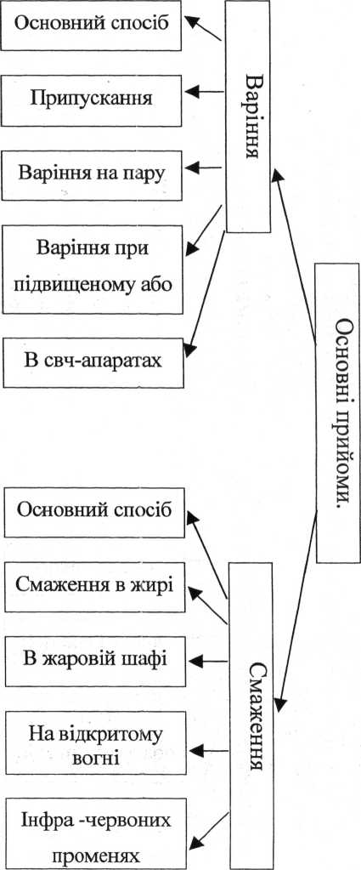
Додаток 2

Класифікація способів теплової обробки

КОМБІНОВАНІ ПРИЙОМИ

ДОПОМІЖНІ

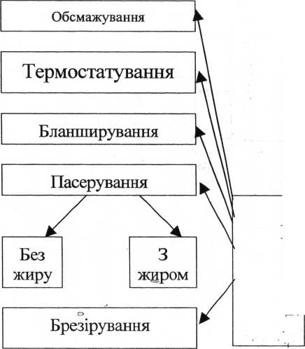
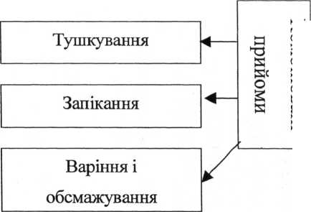

Додаток 4
Основні способи теплової обробки

Варіння — нагрівання харчових продуктів у киплячій рідині (воді, сиропі, бульйоні, відварі) або в середовищі насиченої водяної пари.
Основний спосіб варіння — доведення продукту до готовності при повному зануренні його в рідину.
Варіння на парі нагрівання продукту в середовищі насиченої водяної пари, коли продукти не стикаються з киплячою водою.
Припускання — варіння в закритому посуді в невеликій кількості рідини (води, молока, бульйону, відвару), коли продукт занурюють у рідину на 1\3або1\5 її об'єму, або у власному соку.
Варіння при підвищеному (в-автоклаві) або зниженому (в вакуум-апаратах) тиску здійснюється при температурі 115-130°С. В казанах-автоклавах.
Варіння в СВЧ-апаратах здійснюють у шафах де електрична енергія перетворюється на теплову і нагрівається тільки продукт.
Смаження — нагрівання продуктів з великою або малою кількістю жиру, температура якого має становити 120—180 °С.
Смаження основним способом — в невеликій кількості жиру (5—10 % до маси продукту) при температурі 140—150 °С до утворення на поверхні продукту добре підсмаженої кірочки.
Смаження у фритюрі здійснюють, повністю занурюючи продукт в попередньо нагрітий жир до температури 160—180 °С.
Смаження в жаровій шафі. При цьому способі неглибокий посуд (лист, сковороду, кондитерський лист) змащують жиром, кладуть на нього продукти і ставлять в жарову шафу (температура 150—270 °С).
Смаження на ІЧ-променях і струмом частоти в СВЧ апаратах мікропроменевої печі.
Смаження на відкритому вогні над тліючим вуглям або в грільапаратах.

Комбіновані способи теплової кулінарної обробки.
Тушкування: припускання продуктів, які здебільшого попередньо обсмажують.
Запікання: теплова обробка продуктів в жаровій шафі з метою доведення до кулінарної готовності і утворення добре підсмаженої кірочки.
Варіння і обсмажування: попередньо відваренний продукт обсмажують(картоплю, капусту, м`ясо).

Допоміжні способи теплової обробки.

Бланшування (обшпарювання)— короткочасне (від 1 до 5 хв) обшпарювання продукту окропом або парою.
Пасерування — короткочасне обсмажування продукту з жиром або без нього при температурі не вищій за 120 °С без утворення рум'яної кірочки.
Термостатування підтримування заданої температури страв на роздачи або при надходженні до місця споживання.
Брезирува́ння — техніка приготування їжі, за якої продукт спочатку припускають, а потім обсмажують у духовці (глазурують).
Обсмалювання здійснюють, використовуючи газові пальники, для спалювання шерсті, волосків на поверхні оброблюваних продуктів (голови, копити великої рогатої худоби, тушки птиці).

Додаток 7

Нові способи теплової кулінарної обробки продуктів.
Приготування на сковороді вок. Цей вид посуду здавна широко використовується в азійській кухні. Наразі завдяки неабиякому приділенню уваги до кухні Сходу вок активно застосовують і в європейських ресторанах.
Завдяки сферичній формі сковороди й високій температурі нагрівання продукти, нарізані невеликими шматочками, майже моментально прогріваються в найгарячішій точці та швидко доходять готовності. Перед смаженням м'ясо, рибу, птицю, зазвичай, маринують і обсушують. Жир у сковороді повинен бути добре прогрітий, перш ніж туди потрапить підготовлений продукт. Як правило, обсмажують продукти окремо за видами і невеликими партіями, перемішуючи дерев'яними паличками. Вок підходить для будь-яких способів теплової обробки: варіння, варіння на парі (у бамбукових кошиках), тушкування, смаження, у тому числі у фритюрі. В останньому випадку потрібно значно менше жиру.
Соте. Це назва прийому кулінарної обробки має французьке походження. Полягає він у миттєвому опусканні продукту в невелику кількість киплячого масла з метою руйнування клітинних структур. Цей термін має кілька значень, і одне з них – "стрибати" або "підкидати". Сковорода або лист швидко рухається назад-вперед і вгору- вниз так, що продукт, який готується, вдаряється о бічні стінки сковороди й підстрибує, перевертаючись у повітрі й падаючи назад. Оптування використовують тоді, коли смажать м'ясо, птицю, картоплю, кабачки, цибулю або нирки, нарізані тоненькими скибочками чи шматочками, струшуючи їх на сковороді в невеликій кількості гарячого жиру або масла. Смажать доти, доки вони не стануть золотаво-рум'яними.
Деглясування. Після смаження продукту (зазвичай м'яса або птиці) його видаляють зі сковороди, жир зливають, наливають міцний бульйон, вершки, сік, вино або коньяк й уварюють суміш. Цей процес, за якого екстрактивні речовини розчиняються в рідині, називається деглясуванням або деглясе. Отримана рідина використовується як соус. Таке приготування соусу називається "а-ля мінуте", тобто "зараз, не заздалегідь". Слід зазначити, що з погляду на зниження калорійності соусу й страви загалом, цей прийом виправданий, адже видаляти весь жир – помилка, оскільки справжнього аромату соусу надає жир.
Папільйот – спосіб теплової обробки, що передбачає приготування їжі, загорненої в папір. Останнім часом папір почали заміняти фольгою або термостійкою вініловою плівкою, іноді – спеціальними пластиковими пакетами. Такий метод використовується, якщо потрібно максимально зберегти природну вологість продукту, сік та ароматичні речовини.
Продукти щільно загортають у промаслений папір або фольгу так, щоб пара не виходила в процесі теплової обробки, і зберігалися натуральний смак та поживні речовини.
У пергаменті, рукаві з жаростійкого пластику також добре запікати рибу або креветки. Конвертину з пергаменту можна надавати будь-якої форми, наприклад, серця. Для виготовлення такого серця необхідно взяти квадратний аркуш пергаментного наперу або фольги розміром 30x30 см, скласти його навпіл, намалювати половину серця з центром на лінії згину й вирізати його. Розміри аркуша можуть бути й іншими, головне, щоб розміри серця були на 5-8 см більшими, ніж розміри шматка риби. Вважається, що краще використати пергаментний папір, оскільки під час випікання й подавання він ефектно надувається.
Конвертини або рукав повинні бути щільно закритими, щоб під час запікання не виходила пара. При цьому риба готується у власному соку, залишається соковитою й ароматною.
Температура запікання повинна бути близько 200 °С. Для того, щоб риба рівномірно запеклася, варто вибирати філе однакової товщини. Для покращення смаку й аромату можна додати гілочки кінзи, лимонно-кронову приправу, часник, каперси, перець, лимон, моркву, нарізану соломкою, біле вино.
У фользі й харчовій плівці рекомендують припускати, наприклад, фаршировані рулети.
Фламбірування – це підпалювання кулінарного виробу, до складу рецептури якого входить алкогольний компонент. Фламбірування може бути кінцевим етапом приготування страви, і тоді її можна робити в присутності гостей безпосередньо в залі ресторану. Фламбірування іноді є одним із проміжних етапів приготування страви, наприклад пюреподібного супу з раків і морепродуктів (бісків). Якщо в першому випадку воно стає, насамперед, елементом комерційної привабливості ресторану, свого роду шоу, то в іншому використовується для створення ароматичного й смакового букета.
Незалежно від того, коли застосовують цей прийом, необхідно дотримуватися правил техніки безпеки. Якщо алкоголь додавати безпосередньо на розпечену сковороду з пляшки, то полум'я, що створиться в процесі зіткнення спирту з розпеченою сковородою, може охопити пляшку з алкоголем, спричинивши вибух. Будь-який алкогольний напій, незалежно від його міцності, що використовується для фламбірування, повинен наливатися з невеличких посудин із широким "носиком". Безпечніше – помістити алкогольний напій у невелику склянку або ложку, після чого вилити його на теплу, але не розпечену поверхню сковороди й лиш потім нагрівати. Не можна наливати рідину близько до відкритого вогню або до вже палаючої страви.
Приготування у вакуумі. Цей спосіб теплової обробки для сфери ресторанного господарства не є новинкою. Насправді ще в підручниках з технології 1975 року було подано відносно докладний його опис і всі переваги варіння у вакуум-апаратах. У ресторанний світ цей спосіб приготування кулінарної продукції потрапив нещодавно і застосовують його у новій інтерпретації.
Підготовлену сировину поміщають у герметичні полімерні пакети, з яких видаляється повітря, і вони герметично закриваються. Пакети обробляються паром низького тиску (за температури 70-100° С), а потім їх охолоджують до 3°С.
За такої температури термін зберігання готової кулінарної продукції становить від 1 до 3 тижнів. Перед використанням продукції її можна розігріти безпосередньо в пакетах на водяній бані (за температури 85 °С) або за допомогою сучасного обладнання (НВЧ-печей або пароконвектоматів). Вважається, що цей спосіб найбільш доречний у поєднанні з шоковим замороженням та обробкою в пароконвектоматі.
Особливі переваги вакуумного приготування полягають у тому, що він робить молекулярну структуру клітин незмінною, зменшує деформацію продуктів, надасть неповторного аромату, дозволяє готувати їжу без жиру, додати їй дієтичної спрямованості завдяки відсутності кірочки.
Страви у вакуумних упаковках можуть мати гарантовано точну калорійність і харчову цінність, а отже, є можливість реалізувати ідею створення "здорового" меню. Завдяки цій технології 80% продуктів можна готувати заздалегідь, гарантуючи високу якість страв. Вони не тільки добре зберігають смак і зовнішній вигляд, але й заощаджують час шеф-кухаря, залишаючи можливість для творчої реалізації. Втрати маси продуктів, приготовлених цим способом, істотно скорочуються.
Підпікання. Цей спосіб відомий у вітчизняній технології при тепловій обробці цибулі, моркви, коренів для приготування бульйонів; його використовують лише як допоміжний. Але останнім часом він став більш поширеним, модним і часто застосовується у приготуванні страв з риби й морепродуктів. Вважається, що ця технологія є компромісом між японськими сантимі й приготуванням на грилі. Фактично застосовується та сама техніка, що й у приготуванні майже сирого м'яса. На розпечену сковороду кладуть підготовлений шматок риби, потримавши трохи з одного боку, перевертають на іншим, а потім майже відразу подають на стіл. В результаті утвориться ароматна хрустка кірочка, а всередині риба залишається ніжною, соковитою і практично сирою. Приготована в такий спосіб риба, рідше м'ясо, стає основним інгредієнтом популярних на сьогодні "теплих салатів" з різними видами листкових овочів і навіть з фруктами. Підпечену рибу перед подаванням спеціально розламують або нарізають скибочками, щоб було видно цей незвичайний контраст. Найчастіше використовують для таких цілей тунця і морського гребінця.

Додаток 5

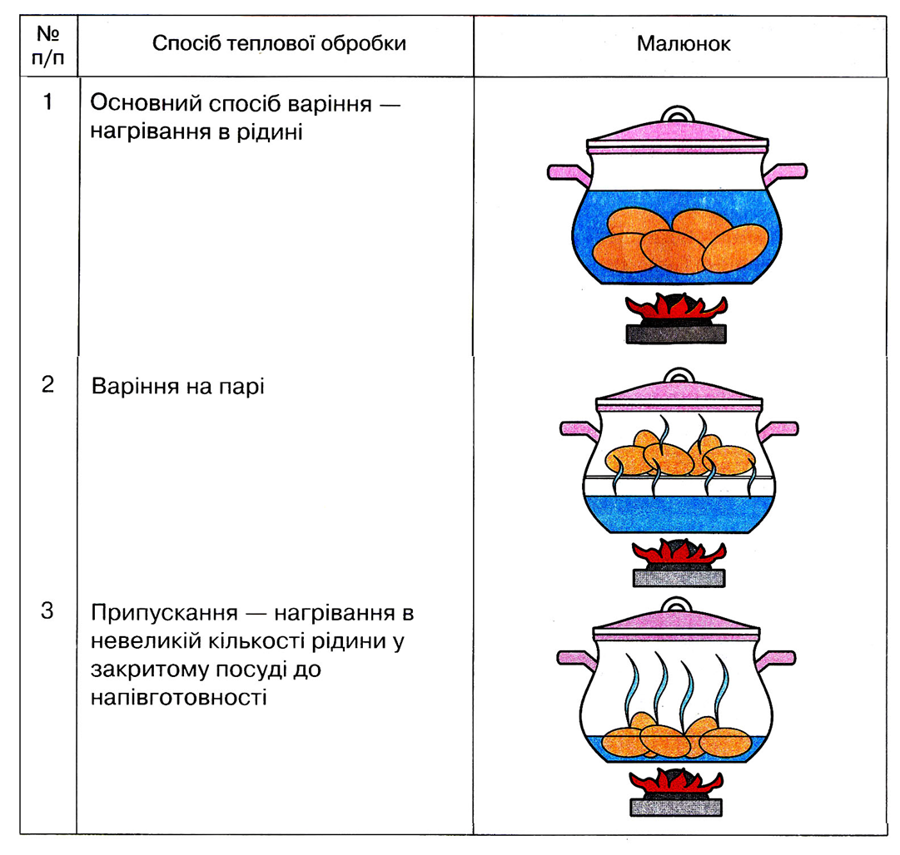

Додаток 6
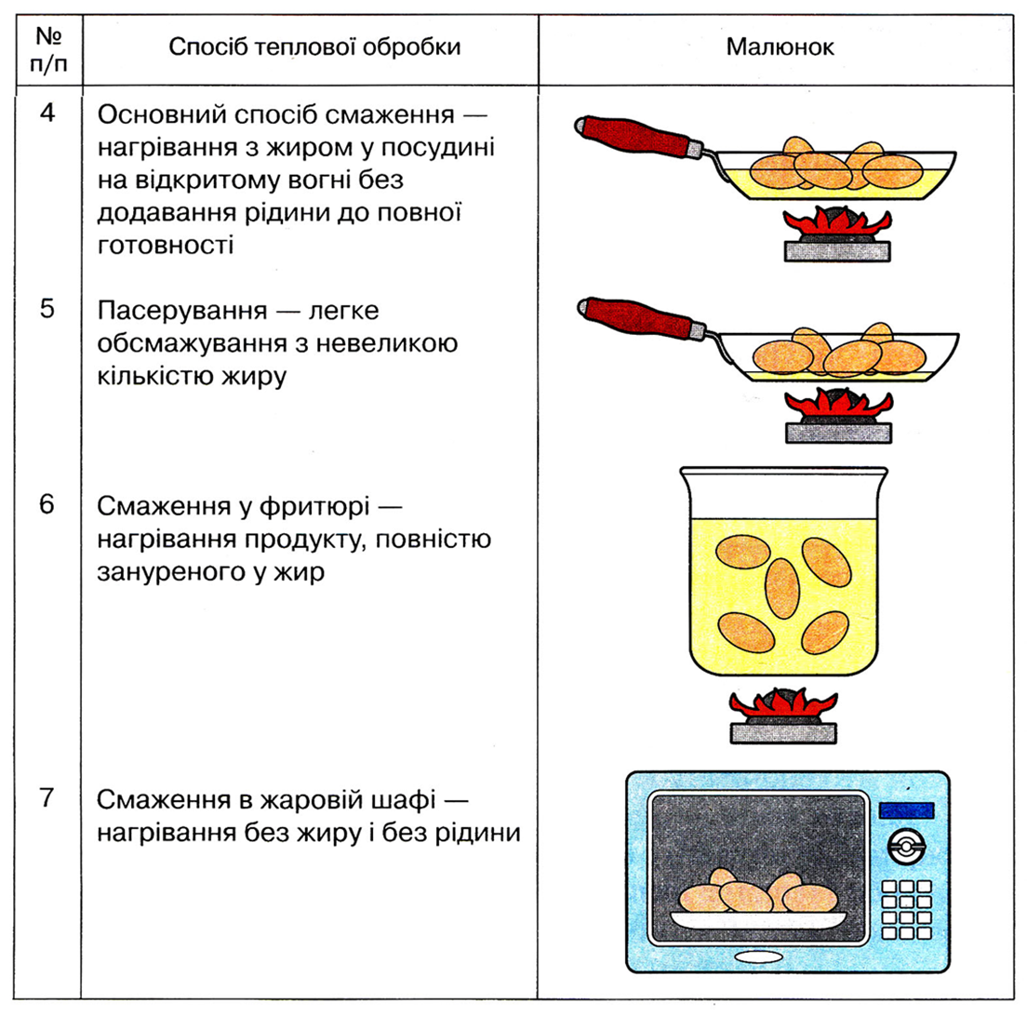

Додаток 3
Класифікація способів теплової обробки
Основні способи

Смаження
Варіння
Комбіновані прийоми
Допоміжні

Додаток 8
Питання для усного фронтального опитування

1. Назвіть позитивні чинники теплової обробки.
2. Назвіть негативні чинники теплової обробки?
3.Які способи теплової кулінарної обробки ви знаєте?
4. Перерахуйте основні способи теплової обробки?
5. Які види варіння ви запам`ятали?
6. Які види смаження і його способи ви знаєте?
7.Дайте визначення що таке тушкування?
8. Що відноситься до допоміжних способів теплової обробки?
9. Дайте характеристику запіканню?

Додаток 9

Закріплення нового матеріалу за допомогою діаграми Венна
Схема 1

Основний спосіб

Смаження в фритюрі

В жаровій шафі

Додаток 10
Закріплення нового матеріалу за допомогою діаграми Венна

Схема 2

Основний спосіб

Припускання

Варіння на пару

